Système de mur-rideau d’une largeur vue de 35 mm, à isolation améliorée (Schüco FWS35 PD.SI)

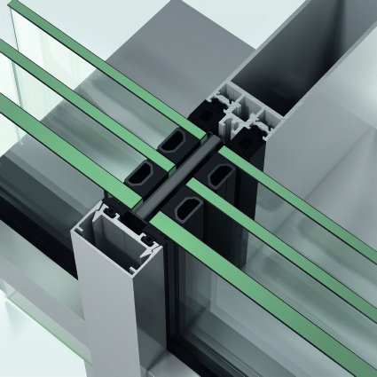

La construction mur-rideau est un système autoportant conçu pour être posé sur plusieurs étages. Le système est adapté pour des façades droites. Les éléments rentrants et sortants sont possibles pour un angle de 90°.

L’isolation thermique du système doit satisfaire aux valeurs Uf ci-dessous, selon les normes EN 12412-2 et DIN EN ISO 10077-2 : la valeur Uf dépend de la profondeur de montage des profilés et des baguettes isolantes.

Les valeurs Uf déclarées pour ce système sont jusque 0,8 W/m²K pour une épaisseur de vitrage de 22-50mm

Un passeport de produit avec les qualités suivantes doit être soumis :
Perméabilité à l’air suivant EN 12152, EN 12207 AE
Etanchéité à la pluie suivant EN 12154, EN 12208 RE 1200
Résistance à la poussée du vent suivant EN 12179
Charge de vent appliquée pour mesure 2000 pa
Charge accrue 3000 pa
Résistance aux chocs suivant EN 13049 I5/E5
Protection contre la chute suivant EN 12600 Totale
Isolation aux bruits aériens suivant EN ISO 717-1 à définir, jusque Rw=49 dB
Résistance à l’effraction suivant ENV 1627 à définir, jusque RC2

Les éléments portants de la construction mur-rideau sont construits à partir de profilés rectangulaires creux, constitués de plusieurs chambres. La largeur de vue intérieure et extérieure est de 35 mm. Les profilés portants se trouvent à l’intérieur de la construction et leur profondeur de construction peut varier de 65 mm à 150 mm. Toutes les sections des profilés sont légèrement arrondies. Les profilés de traverse peuvent avoir au choix un dégagement de 1 mm vers l’intérieur par rapport aux montants. Les profilés de traverse sont pourvus de canaux de vissage pour les raccords en T.

Les profilés de montant et les profilés de traverse sont reliés de telle façon que les traverses chevauchent les montants. Pour ce faire, les traverses sont délardées. Les rainures de drainage des traverses chevauchent les rainures de drainage des montants. Les traverses sont également pourvues d’embouts d’étanchéité en EPDM. Ce chevauchement garantit le drainage de la condensation des feuillures des traverses vers celles des montants. Le drainage du système est possible sur trois niveaux: niveau 1 et 2 pour les traverses et niveau 3 pour les montants.

Le raccordement entre les traverses et les montants est effectué par des liaisons par vis ou des raccords en T. La stabilité des raccords doit être contrôlée selon les normes statiques en vigueur. A la demande de la direction de la construction, les calculs statiques établis par un bureau d’étude agréé devront être fournis.

En utilisant des raccords en T adaptés, les traverses pourront avoir une largeur de 2,0 mètres avec traverses normales et 2,7 mètres en utilisant une traverse de type « Heavy Duty ». Un poids de vitrage de 400 Kg par traverse est possible. Une dilatation de la construction en longueur est garantie sans problème par la pose de manchettes de traverse et de trous oblongs dans la position de chevauchement des profilés de traverse.

Des vitrages et/ou des panneaux de 22 à 50 mm d’épaisseur peuvent être posés dans les feuillures.
Le vitrage de la façade et les éléments insérés sont toujours dans le même plan. Les supports porteurs de charge des vitrages et des panneaux doivent être réalisés à l’aide de guides de tringle en aluminium. Les charges sont transmises à l’ossature porteuse et non au noyau isolant. L’étanchéité des vitrages ou des panneaux peut être réalisée par deux joints séparés.

Les dimensions des joints de vitrage doivent être empruntées aux tableaux récents du fabricant de systèmes. Ceux-ci peuvent être posés bord à bord ou avec des angles moulés ou comme châssis vulcanisés. L’aération des feuillures et l’égalisation des pressions se font par le biais de montants verticaux et ce, sur les quatre angles de chaque surface vitrée.

Parties ouvrantes dans le mur-rideau

Les châssis de fenêtres pouvant être intégrés sont du même type que ceux qui sont utilisés dans les éléments de fenêtres ordinaires. Ils sont livrés par le même fabricant de systèmes. Ces profilés sont entièrement intégrables aux profilés de façade. (Voir description des fenêtres)

Raccordement du mur-rideau au gros-œuvre

Les raccordements du mur-rideau au gros-œuvre se font à un niveau d’étanchéité égal et doivent être réalisés de façon à être étanches à l’eau de l’extérieur et étanches à la condensation de l’intérieur. Les profilés de couvre-joint de raccordement sont montés séparément dans les profilés de traverses et de montants, de façon telle que la différence de hauteur (6 mm) entre les profilés s’annule. Un voile EPDM est clipsé sur toute la surface de la construction et celui-ci s’étend au même niveau à l’arrière du système de drainage du mur-rideau. Ce film peut être clipsé dans les profilés de raccordement au moyen d’un petit joint d’étanchéité vulcanisé. L’étanchéité du raccordement du mur-rideau au gros-œuvre est assurée ainsi sans fixation mécanique.

Ce film EPDM est clipsé sur toute la largeur de la partie inférieure de la construction à hauteur de la rainure de drainage des montants. A ce stade, les traverses sont lardées pour permettre à la bande d’étanchéité d’être dirigé vers le haut.
Une évacuation contrôlée de la condensation vers l’extérieur et éventuellement des eaux d’infiltration est également garantie par un élément d’étanchéité spécial placé dans la feuillure des montants.
A l’intérieur l’étanchéité à la condensation de la construction doit être assurée par un film d’étanchéité ou par un joint plastique.
Les raccordements à l’extérieur de la construction se font à l’aide de vis en inox A4.

